Нетрадиционная техника рисования ватными палочками
«ЧЕРЕПАШКА»
Всех смешит,
Потому что не спешит.
Но куда
Спешить тому,
Кто всегда в своем дому?

Предлагаем Вам освоить тычковую технику рисования ватными палочками, это очень просто и интересно.

ЧТО ВАМ ПОНАДОБИТСЯ ДЛЯ РИСОВАНИЯ:
- цветная бумага (неблестящая, лучше тёмных тонов и плотная, можно белую)
- гуашь
- палитра
- ватные палочки
- простой карандаш
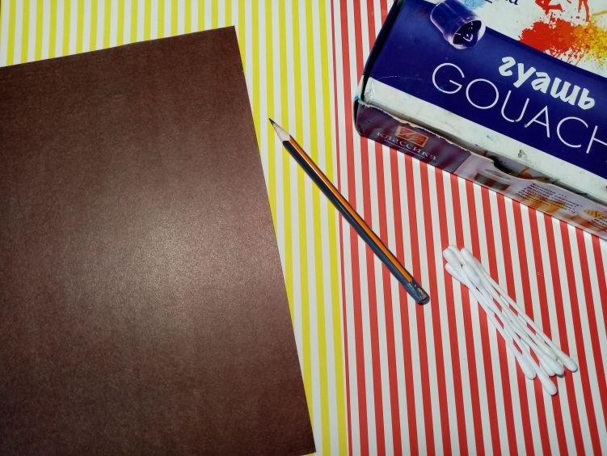
ПОЭТАПНОЕ ОПИСАНИЕ
Шаг 1. На листе цветной бумаги нарисуйте круг, можно взять тарелочку из детской посуды и обвести простым карандашом. Пусть ребёнок попробует это сделать сам!
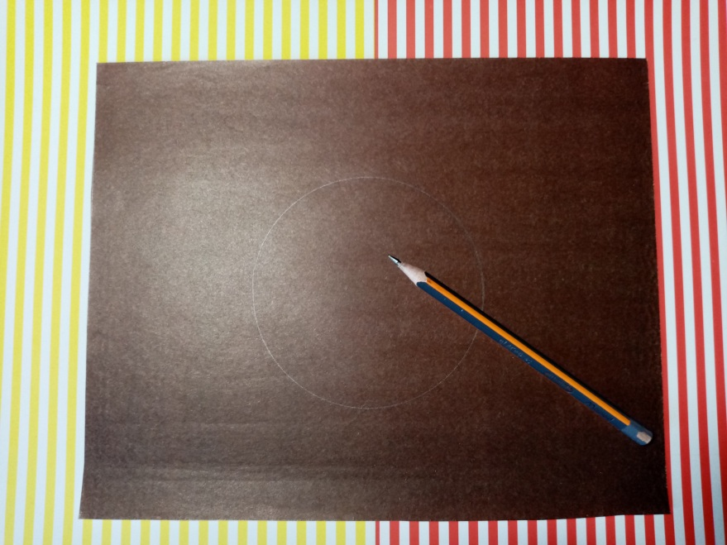
Шаг 2. Дорисовываем все элементы черепахи: голова, передние и задние лапы, хвостик. Помогите ребёнку, если у него что-то не получается. Справились..? Конечно, мы в Вас не сомневались!
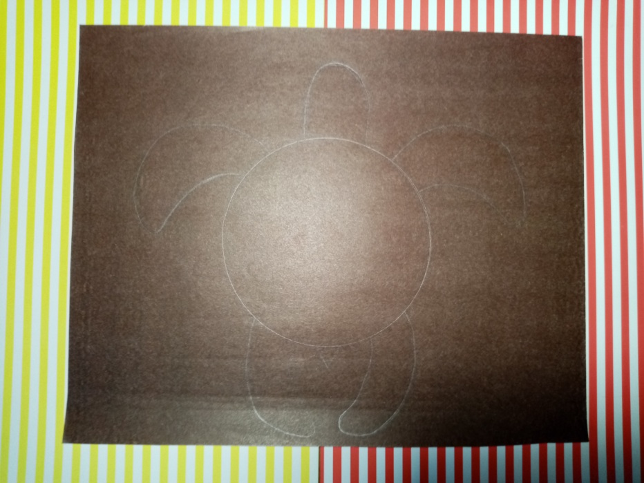
Шаг 3. Начинаем работать с гуашью. Возьмите бирюзовую (познакомьте ребёнка с этим цветом) или синюю гуашь, ватной палочкой наберите немного краски, выложите на палитру. Набираем белую гуашь ватной палочкой, перемешиваем с бирюзовой, если гуашь густовата, можно добавить одну каплю воды прямо в палитру. Краска в палитре должна походить на густую сметанку.
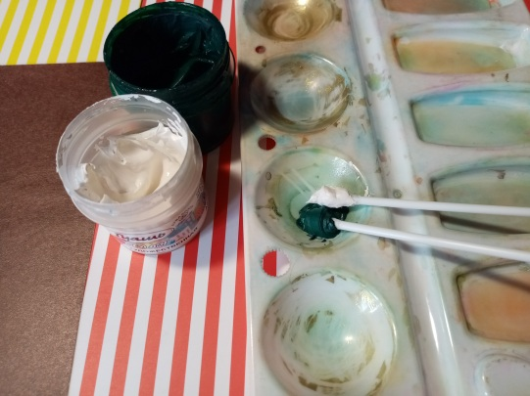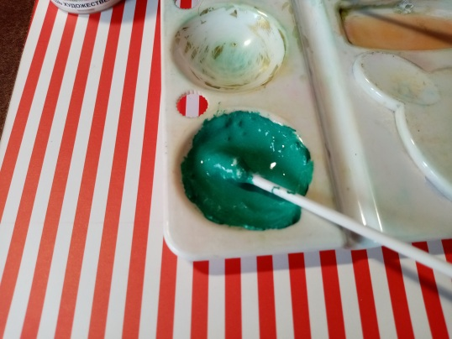
Шаг 4. Ватной палочкой, которой Вы перемешивали гуашь в палитре, обводим контуры черепашки. Словно Вы это делаете кисточкой.
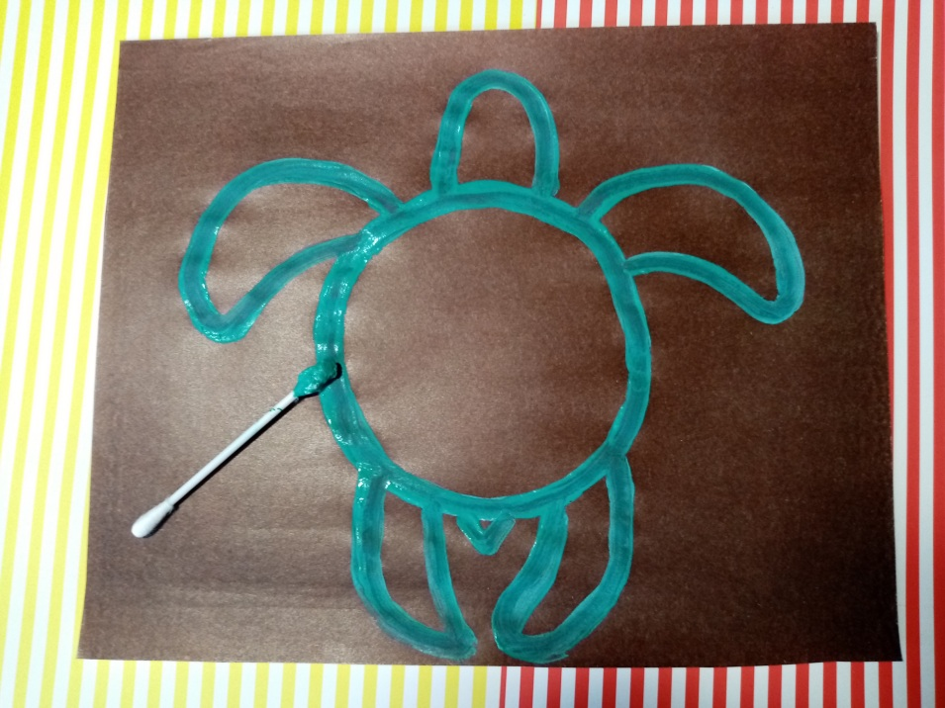
Шаг 5. В палитру набираем краску другого цвета чистой ватной палочкой, лучше светлых оттенков, если густовата, то добавляем каплю воды.
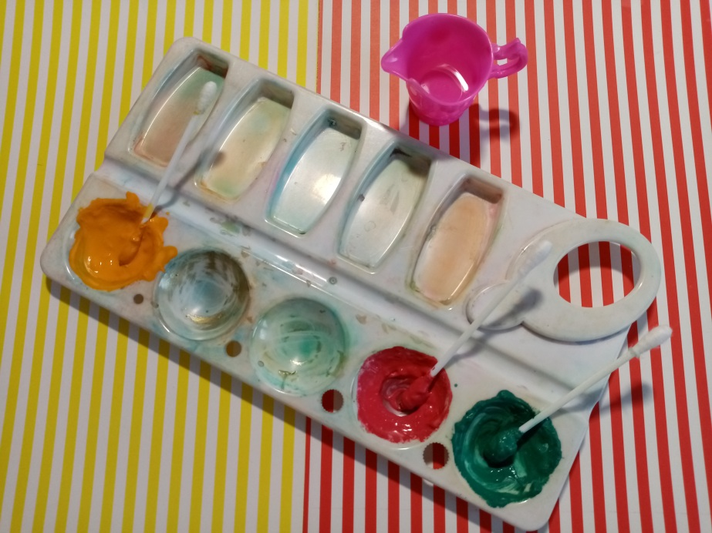
Шаг 6. Начинаем рисовать ватной палочкой методом тычка. Узор можно придумать самим, дайте волю фантазии ребёнка. Наносить краску на рисунок необходимо так, чтобы на нём оставались горошинки. Для этого ватную палочку надо держать в вертикальном положении или под небольшим наклоном (как бы тыкать).
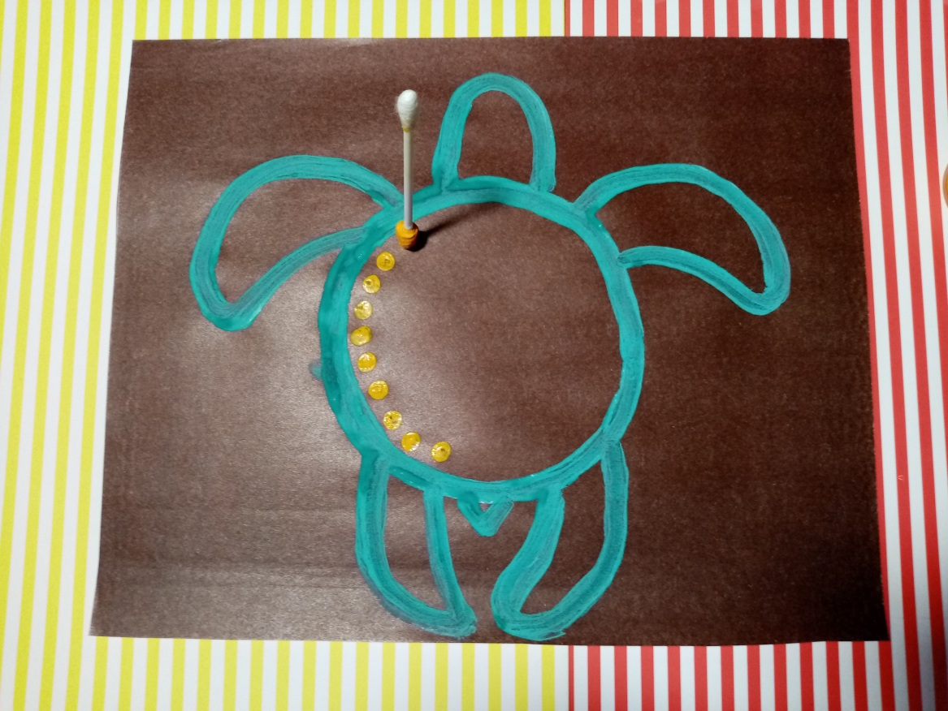
Экспериментируйте с разнообразием цвета и узора! И Ваша черепашка обязательно оживёт! Удачи Вам!
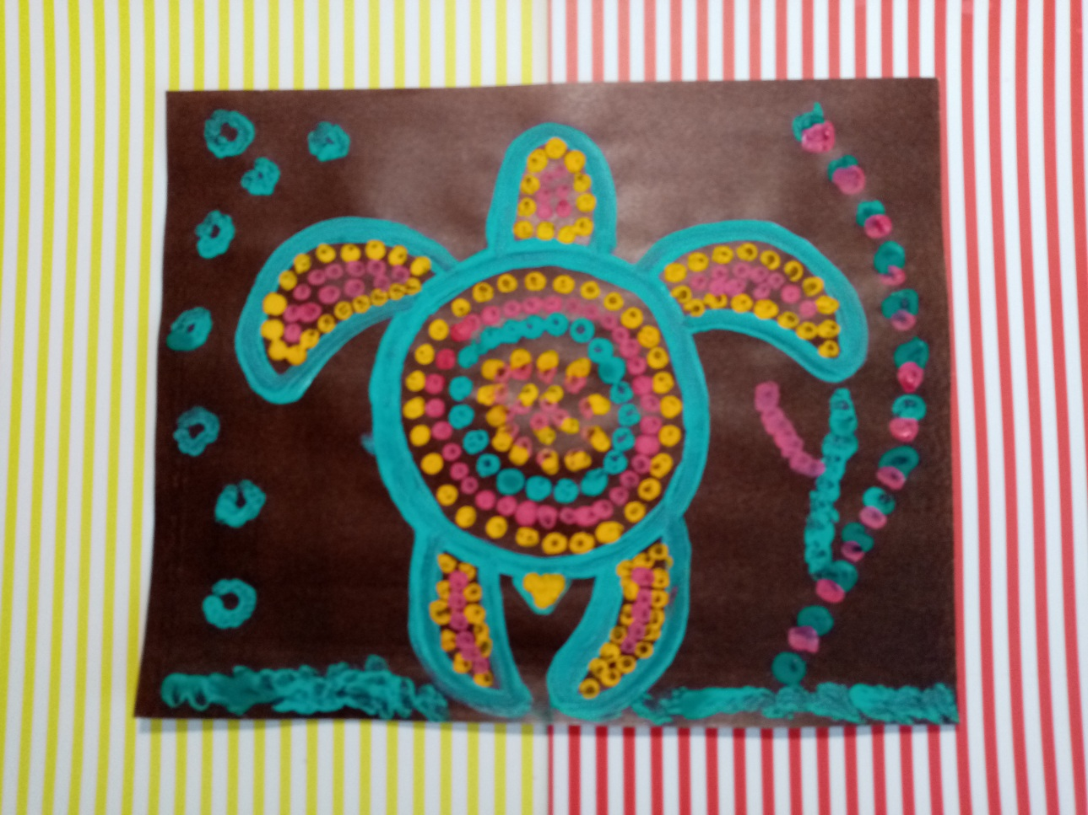

Пальчиковая гимнастика, если Ваши ручки устали:
Шла по полю черепаха (идём по столу пальчиками)
И дрожала вся от страха. (сжали пальчик в кулачок)
Говорит она:"Кусь, кусь! (большой и указательный пальцы «кусаются»)
Никого я не боюсь!” (грозим указательным пальцем)

